**Набор мебели для кухни**

Кухня **«Селена»**

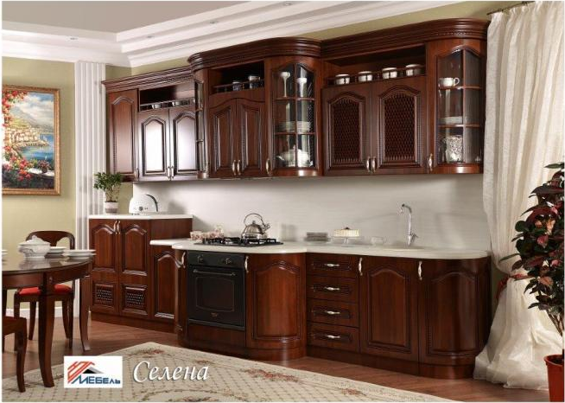

Паспорт и схема сборки

Адрес предприятия изготовителя:

ООО ПКП «Юг-мебель»

Россия 355008 г.Ставрополь

ул. Завокзальная 3 тел. (8652) 94-68-34,

94-72-00 www.ug-mebel.ru

**Гарантийный отрывной талон**

Набор мебели для кухни изготовлен на ООО ПКП «Юг-мебель»

по ТО ААИ-01-2005 в соответствии с требованиями

ГОСТ 16371-93 Мебель. Общие технические условия.

Сертификат соответствия РОСС RU.АЯ21.Н22135

действителен по 13.03.2015



**Дата выпуска** «_______»___________________ 201 г.

**Штамп ОТК**

**Дата продажи** «_______»___________________ 201 г.

**Штамп магазина**